Fiskbensdiagram
Fiskbensdiagram, också känt som Ishikawadiagram eller Orsak-Verkandiagram, används för att på ett strukturerat sätt identifiera, sortera och tydligt illustrera och kartlägga tänkbara orsaker till ett problem eller tillstånd.
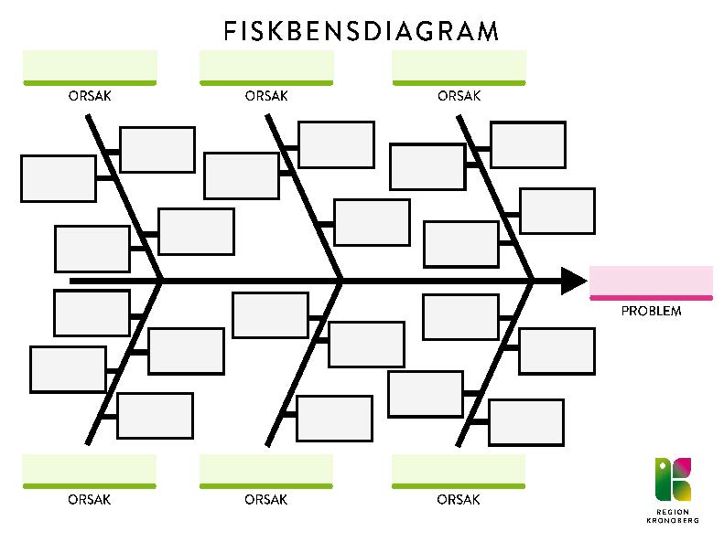
Metoden benar ut problemet genom att visualisera det. Diagrammet består av en ryggrad som i ena änden har ett huvud – här skrivs problemet in. Utifrån ryggraden finns ett antal ben där tänkbara huvudorsaker till problemet anges. I de mindre delbenen skriver man detaljerad information om orsakerna.
Förbättringsarbetet börjar med en fördjupad insikt om problemet och fiskbensdiagrammet ger en bild av nuläget. Metoden är lätt att använda och ger en annorlunda översikt på problemet.
Fiskbensdiagrammet svarar på frågorna:
- vilka är de tänkbara orsakerna till att…?
- vilka orsaker finns bakom…?
- varför har vi problem med…?
Gör så här:
- Definiera ett tydligt problem
Det ska tydligt framgå vad problemet är och definitionen får därför inte vara för allmänt formulerad.
- Rita fiskbensdiagrammet
Rita först en kraftig pil som pekar åt höger – detta är ryggraden i diagrammet. Skriv upp problemet i en ruta vid pilspetsen (fiskens huvud). Rita fyra-fem fiskben. Fiskbenen är vanligen de rubriker som man kan gruppera olika orsaker inom. Exempel på rubriker är medarbetare, kompetens, lokaler, utrustning.
- Sök så många orsaker som möjligt till problemet
Använd gärna brainstorming för att hitta orsakerna till problemet. Sortera in alla orsaker under respektive rubrik (fiskben). Då får du en bild av hur orsakerna till problemet ser ut och om det finns några orsaker som hänger ihop. Tänk på att en orsak kan dyka upp på flera platser i diagrammet.
- Att gå vidare
Ställ frågan Varför och undersök om det finns ytterligare orsaker. Betrakta sedan diagrammet och ta ställning till:
- finns det förbättringsmöjligheter?
- är problemet redan åtgärdat?
- är faktaunderlaget tillräckligt?
Rangordna orsakerna utifrån vilken påverkan de har på problemet. Låt varje gruppmedlem sätta poäng på orsakerna i skala 1-5, där 5 betyder viktigast. Man får sätta 5 poäng en gång, 4 poäng en gång osv. Den orsak som fått flest poäng ska bedömas som den viktigaste.
Tolka inte ett fiskbensdiagram som att ni funnit de grundorsaker gruppen letar efter. Ni har endast fått fram och sammanställt hypoteser. För att avgöra om hypoteserna är sanna måste ytterligare data samlas in – man måste komma igång med mätningar.
Skapat av Kaoru Ishikawa.
Ishikawa, Kaoru (1976). Guide to Quality Control. Asian Productivity Organization. ISBN 92-833-1036-5.

